Część 1. „Wykonanie dokumentacji projektowej budowy odcinka ul. Brzozowej w Wądołach”.

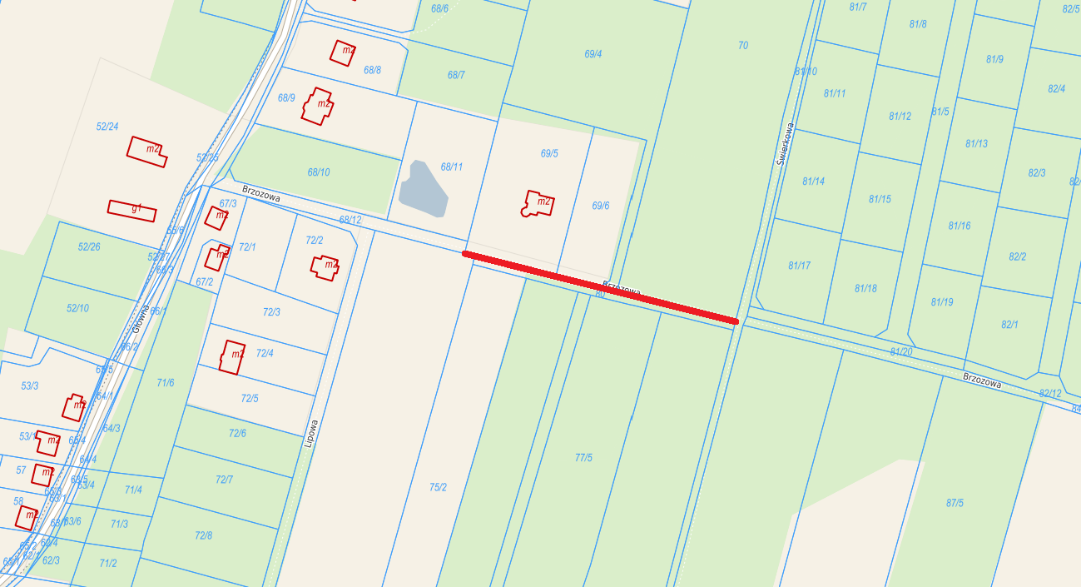

Część 2. „Wykonanie dokumentacji projektowej budowy odcinka ul. Długiej w Czersku”.

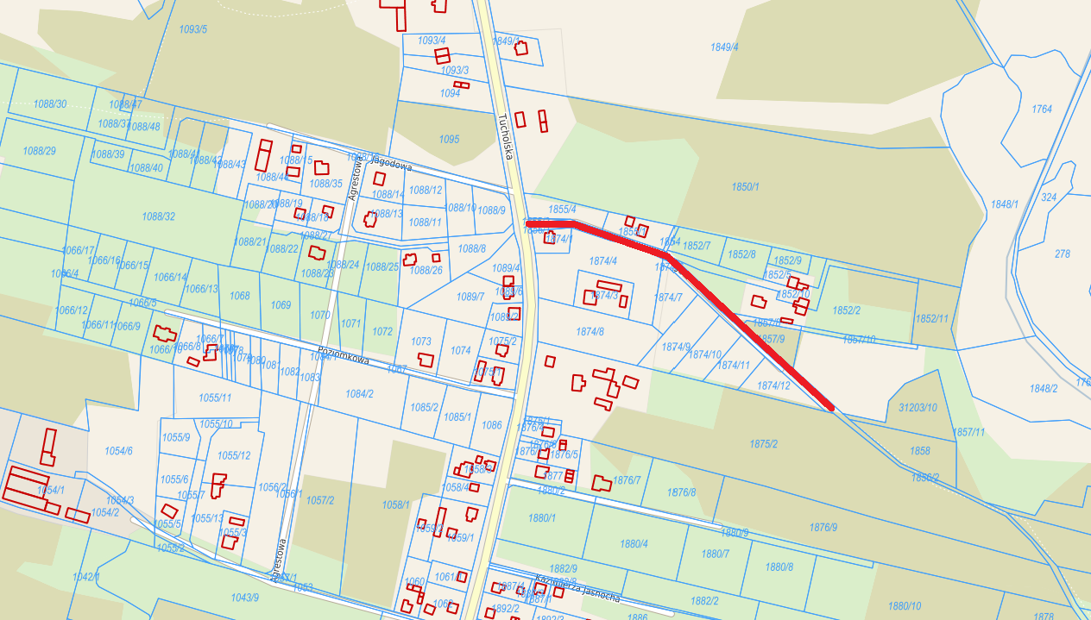

Część 3. „Wykonanie dokumentacji projektowej przebudowy odcinka ul. Pomorskiej w Czersku”.

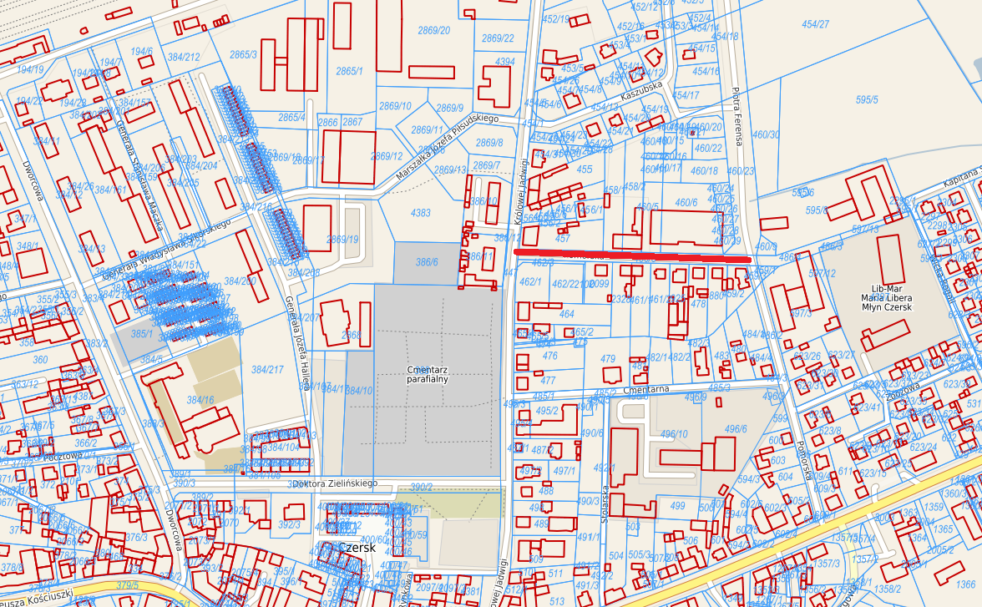

Część 4. „Wykonanie dokumentacji projektowej budowy odcinka drogi Rytel - Olszyny”.
